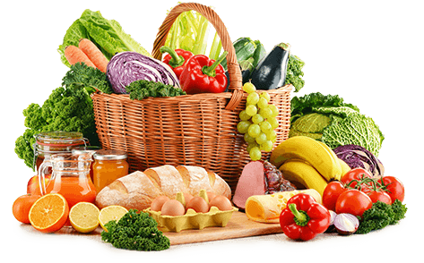

JEDILNIK (24. 8. ─ 28. 8. 2026)
 | MALICA | KOSILO | POPOLDANSKA MALICA
PONEDELJEK | polnozrnati kruh¹, zeliščni namaz⁷, redkvica, šipkov čaj, jabolko | goveja juha^{1,3,9}, mleta pečenka v naravni omaki, pire krompir⁷, zelena solata, sadni napitek | čokoladni puding⁷, voda
TOREK | koruzni kosmiči, mleko⁷, banana, hibiskusov čaj | cvetačna juha^{1,}, testenine z bolonjsko omako^{1,3}, rdeča pesa, sadni napitek | rženi kruh¹, suha salama, voda
SREDA | stoletni kruh¹, topljen sirček⁷, češnjev paradižnik, hruška, hibiskusov čaj | goveja juha^{1,3,9}, goveji sote¹, kuhani svaljki^{1,3,7}, zelena solata, sadni napitek | francoski rogljiček z marmelado¹, voda
ČETRTEK | sirova žemljica¹, kakav⁷, melona | korenčkova juha¹, boranja s svinjskim mesom¹, kuhan krompir, sadni napitek | polbeli kruh¹, melona, voda
PETEK | črna žemlja¹, salama piščančja prsa, kisle kumarice, planinski čaj | zelenjavna enolončnica z vlivanci¹, marmorni kolač^{1,7}, sadni napitek | polnozrnati kruh¹, sadni jogurt⁷, voda

Alergeni: 1: gluten (pšenica, pira, rž, ječmen, oves, kamut), 2: raki, 3: jajca, 4: ribe, 5: arašidi, 6: soja, 7: laktoza (mleko in mlečni izdelki), 8: oreški (8a: mandlji, 8b: lešniki, 8c: orehi, 8d: indijski orehi, 8e: brazilski oreščki, 8f: pistacija, 8g: makadamija), 9: listna zelena, 10: gorčično seme, 11: sezam, 12: žveplov dioksid in sulfiti, 13: volčji bob, 14: mehkužci Dietni obroki, ki jih pripravljamo po navodilu pediatra, lahko vsebujejo navedene alergene v sledovih.
DOBER TEK!
Kuhinja si pridružuje pravico do spremembe jedilnika.
V sodelovanju pripravila: Robert Troha, vodja kuhinje in Jerca Bogataj, organizatorka prehrane

